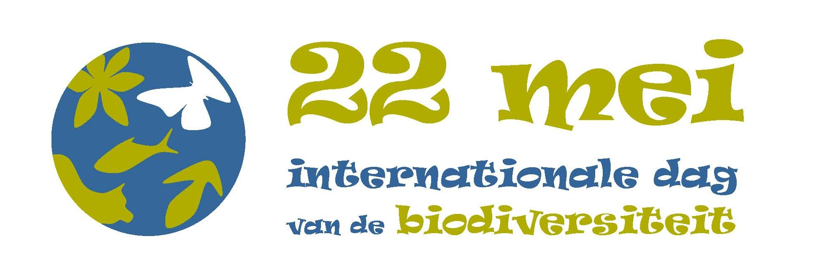

Persbericht

Internationale Dag van de Biodiversiteit – 22 mei 2009

De opmars van exoten: een bedreiging voor de biodiversiteit!

Op 22 mei, door de Verenigde Naties uitgeroepen tot Internationale Dag van de Biodiversiteit, staat de verscheidenheid van het leven op aarde in de kijker. Dit jaar wordt dieper ingegaan op de bedreiging gevormd door de opmars van exoten.

Wist u dat er al meer dan 2.500 exotische soorten werden gesignaleerd in België en dat hun aantal blijft stijgen? Vele van deze nieuwe soorten zijn geen aanwinst voor onze biodiversiteit, zoals men zou kunnen denken, maar zijn, integendeel, de oorzaak van een verlies aan inheemse soorten. Bovendien kunnen deze soorten ook een gevaar betekenen voor de volksgezondheid, denken we maar aan de reuzenberenklauw, of een impact hebben op de economie door allerhande schade te berokkenen.

Wil je graag weten wat invasieve soorten zijn? Welke schade ze kunnen veroorzaken? Welke maatregelen worden genomen door de overheden op federaal, gewestelijk en lokaal niveau? Dan ben je van harte welkom tijdens een persconferentie op 19 mei in de Nationale Plantentuin van België. Een aantal politici zoals Hilde Crevits en Paul Magnette, experten en onderzoekers laten hun licht schijnen over de problematiek. Na afloop wordt een glaasje aangeboden. Meer inlichtingen bij Mieke Van de Velde, 02 524 96 19, mieke.vandevelde@health.fgov.be. Achtergrondinfo via
www.biodiv.be/implementation/ibd/ibd2009.

Ook talrijke andere organisaties zetten biodiversiteit in de kijker voor, op of na 22 mei. Hier vind je een chronologisch overzicht van enkele geplande activiteiten in ons land:

- Van 1 mei tot 31 december treed je in de Nationale Plantentuin te Meise in de voetsporen van Darwin en ontdek je bewegende planten, orchideeën, vleesetende planten en nog veel meer langs het parcours door het plantenpaleis in het kader van het Darwinjaar. Elke zondag van mei start om 14.30 uur een rondleiding in de evolutiekas. Meer inlichtingen: 02 260 09 70, koen.es@br.fgov.be.

- Op zaterdag 16 en zondag 17 mei worden 15 natuurreservaten in de kijker gezet in Wallonië. Boswachters, natuurliefhebbers en wetenschappers staan klaar om je de rijkdom van landschappen, planten en dieren te laten ontdekken. Meer inlichtingen: 081 33 56 08 of http://environnement.wallonie.be.

- Op zondag 17 mei organiseert Natuurpunt een inheemse plantenbeurs rond het fonkelnieuwe Natuur- en Milieucentrum De Bourgoyen in Gent. Het betreft een uitgebreide kraampjesmarkt rond het meest populaire bezoekerscentrum van Vlaanderen. De toegang tot het natuurgebied De Bourgoyen wordt omgetoverd tot een gezellige marktplaats waar liefhebbers allerhande planten (vaste planten, éénjarigen, waterplanten, zaden, bloembollen) kunnen ruilen en kopen. De nadruk ligt op de verkoop van inheemse plantensoorten. Meer inlichtingen: www.natuurpuntgent.be/2009%20plantenbeurs.php.

- Op dinsdag 19 mei nodigen Defensie en het Agentschap voor Natuur en Bos u uit voor een persontmoeting in één van Vlaanderens meest uitzonderlijke schatkamers van biodiversiteit: het militaire oefenterrein van Kamp Beverlo te Leopoldsburg. Het terreinbezoek kadert in het internationale studiemoment ‘Nature in Defence: back to life’, georganiseerd als afsluiter van het grootste natuurherstelproject uit de Europese unie. De afgelopen 5 jaar werden over niet minder dan 4000 ha, een oppervlakte vergelijkbaar met de Hoge Venen, natuurherstelwerkzaamheden uitgevoerd. Afspraak op 19 mei 2009 om 13.45 uur aan blok B11 van het Kwartier LtGen Piron, Jacqueslaan 1 in Leopoldsburg. Meer inlichtingen: www.mil.be, 0498 16 01 82.

- Op dinsdag 19 en woensdag 20 mei viert het ‘Parc naturel transfrontalier du Hainaut’ de Europese dag van het park met als thema: erfgoed zonder grenzen. Meer inlichtingen: www.plainesdelescaut.be, parcnaturel@plainesdelescaut.be, 069 77 98 70.

- Op vrijdag 22 mei viert de campagne biodiversiteit ‘Ik geef leven aan mijn planeet’ (www.vip.biodiv.be) niet alleen haar tweede verjaardag: ondertussen heeft de teller de kaap van de 1 000 geëngageerden overschreden. Tesamen vertegenwoordigen deze inschrijvingen meer dan 8 000 (!) acties en dagdagelijkse keuzes voor biodiversiteit. Meer inlichtingen: www.vip.biodiv.be, biodiversiteit@natuurwetenschappen.be, 02 627 45 45.

- Op vrijdag 22 mei wil SOS Kauwberg - Uccla Natura aantonen dat iedereen actie kan ondernemen tegen exoten in zijn tuin, wijk, een naburig park, enz. Iedereen is van harte welkom om de strijd aan te gaan met de Japanse duizendknoop, vergeet je handschoenen niet. Afspraak om 17 uur aan de ingang van de Kauwberg (Ukkel) langs de Sint-Jobsesteenweg. Meer inlichtingen: Marc De Brouwer, 02 374 60 34, kauwberg@skynet.be.

- Op zondag 31 mei vindt de 19de editie van de Dag van het Park plaats met als thema: Liefde in het Park. Een uitgelezen kans om de belangrijke sociale functie van parken en groen in onze samenleving in de kijker te zetten. Wat dacht je van een trouwerij ‘anno 1900’ in het park, romantische vertellingen, zinnenprikkelend theater of de zoektocht naar het meest geliefde plekje in het park? En wie organiseert de meest liefdevolle picknick?. Meer info en de programma’s van de deelnemende gemeenten op www.dagvanhetpark.be.

- Van 6 tot 14 juni organiseert Bioforum de Bioweek 2009 onder het motto ‘bio in je buurt’. Bio is lekker en gezond, maar ook een goede zaak voor dieren en planten, kortom de toekomst van de natuur. Tijdens opendeurdagen, degustaties, wedstrijden, enzomeer kan je kennis maken met de 100% natuurlijke, smaakvolle, gezonde en milieuvriendelijke producten van de biologische sector. Programma op www.bioweek.be. Meer inlichtingen: wim.bommerez@bioforum.be of 03 286 92 63.

- Op zondag 7 juni staat het 11de Groot Milieufeest van Leefmilieu Brussel in het teken van de strip. Een reeks originele prenten geeft u tips en tricks à la Guust voor het behoud van de planeet. Verder vind je in het Jubelpark ook biologische snacks, straattheater, spelletjes, een bal moderne, een kinderboerderij en -dorp. Om 19 uur zet Sinsemilia aan voor een uitzonderlijk concert. Meer inlichtingen: www.leefmilieubrussel.be, 02 775 75 75, info@leefmilieubrussel.be.

- Op zondag 14 juni organiseert GREEN vzw een stadse natuurwandeling of natuurlijke stadswandeling. Je verwacht het misschien niet, maar je vindt het wel: groen in de hoofdstad! Een gids voert je langs mooie straatjes, geklasseerde gevels en verborgen poëzie naar kleine perkjes, grote parken en meer fraai groen. De kinderen, die sowieso met hun neus dichter bij de grond lopen, ontdekken dat de natuur zich ook thuis voelt in de stad. Tussen de straatstenen, op de muren, in de keldergaten, in kleine en grote tuinen, op de daken en in de bomen schuilt onvermoed veel leven! De wandeling start om 14 uur in de lokettenhal van het Centraal Station. Meer inlichtingen: www.natuurgidsenbrussel.be, 02 893 08 07, 0472 69 76 72.

- Van 23 t.e.m. 26 juni organiseert de Europese Commissie de jaarlijkse Groene Week. Dit jaar is de klimaatverandering het centrale thema. Geen verrassing gezien in december een opvolger uit de bus moet komen voor het Kyoto-protocol. Meer inlichtingen via: http://ec.europa.eu/environment/greenweek, 02 344 62 42 of env-gw2009@ec.europa.eu.

Voor informatie over biodiversiteit:
Nationaal knooppunt voor het Biodiversiteitsverdrag
Museum voor Natuurwetenschappen
Vautierstraat 29 - 1000 Brussel
W: www.vip.biodiv.be
E: biodiversiteit@natuurwetenschappen.be

T: 02 627 45 45

